CONSELHO ESTADUAL DE EDUCAÇÃO

PROCESSO CEE Nº 479/82
INTERESSADA : FACULDADE DE CIÊNCIAS E LETRAS DE AVARÉ
ASSUNTO : RELATÓRIO ANUAL DE 1982
RELATOR : CONSº MOACYR EXPEDITO M. VAZ GUIMARÃES
PARECER CEE Nº 811/84 - CTG - APROVADO EM 30/05/84
COMUNICADO AO PLENO EM 13/06/84

1. HISTÓRICO:

A Faculdade de Ciências e Letras de Avaré, mantida pela Fundação Regional Educacional de Avaré, encaminhou, por meio do ofício nº 157/83, datado de 3/5/83, protocolado neste Conselho no dia 4/5/83, Relatório das Atividades desenvolvidas em 1982, fora do prazo estipulado para seu encaminhamento.

2. FUNDAMENTAÇÃO:

O exame do Relatório, procedido pela Equipe Técnica, em conformidade com as disposições da Deliberação CEE nº 2/75, apresenta informações básicas sobre o funcionamento da Faculdade de Ciências e Letras de Avaré, em 1982.
Constam do processo:
- Da Estrutura e Funcionamento
. organograma administrativo;
. relação dos funcionários da administração, cargos ou funções, tempo de serviço - carga hoíária por dia e respectivo vencimento;
. variações patrimoniais e subvenções e auxílios recebidos;
. cumprimento das disposições regulamentares ou regimentais.
- Da Organização Didática
Cursos de graduação existentes: Letras, Educação Artística (habilitações em Desenho e Artes Plásticas), Ciências_1º grau (habilitação em Matemática), Estudos Sociais-1º grau (habilitação em Educação Moral e Cívica) e Pedagogia (habilitação em Orientação Educacional, habilitação em Administração Escolar para exercício nas escolas de 1º e 2º graus, habilitação em Supervisão Escolar para exercício nas escolas de 1º e 2º graus, habilitação em Magistério das Matérias Pedagógicas do 2º grau, habilitação em Inspeção Escolar).

PARECER CEE Nº 479/82 PARECER CEE Nº 811/84 FLS.02

Os currículos e a carga horária de cada disciplina correspondem aos fixados pelo Conselho Federal de Educação.
Os Departamentos são 5 e se organizam em conformidade com as disciplinas correspondentes.
- Corpo Discente
O movimento do corpo discente consta nas fls. 30 e 31, onde se encontram dados referentes ao total dos alunos matriculados em 1982 (535 alunos) e os que deixaram de frequentar a escola (148 alunos), principalmente por desistência.
Os cursos, que apresentaram maior índice de evasão, foram o de Ciências (41 alunos) e o de Pedagogia (33 alunos).
Número de Candidatos Classificados e Matriculados
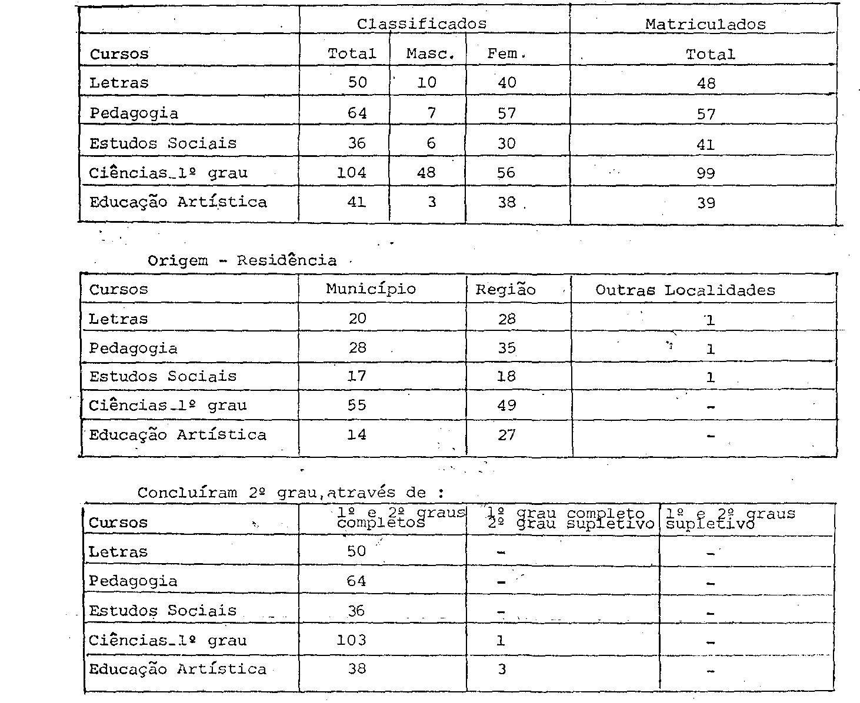

Não houve alterações nos critérios de aproveitamento, quer nos vestibulares, quer nas provas regulares.
O treinamento profissional dos alunos dos diversos cursos de licenciatura é feito em escolas de 1º e 2º graus da região, por eles indicadas, após autorização da Delegacia de Ensino e homologação da Divisão Regional de Ensino. O Plano é elaborado pelo professor supervisor do estágio, de acordo com as

PROCESSO CEE Nº 479/82 PARECER CEE Nº 811/84 FLS.03

normas baixadas pela direção da Faculdade.
Quanto ao aproveitamento, consta que, em 1982, a Faculdade teve 268 diplomados em todos os cursos, sendo que o curso de Educação Artística foi o que apresentou o maior número com 31 concluintes.
- Corpo Docente
Os professores exerceram as suas atribuições assiduamente durante o ano de 1982 e os programas foram integralmente cumpridos.
Na relação professor-aluno, o curso de Ciências apresentou maior índice, sendo de 1 professor para 31 alunos.
Houve desistências de professores em 1982 e as mesmas foram motivadas por parecer contrário deste Conselho ou por demissão dos mesmos.
Houve dificuldades para substituição, pois tem sido uma constante a falta de docentes titulados na região.
- Órgãos Colegiados
Em 1982, foram realizadas duas reuniões da Congregação e duas reuniões do Conselho de Departamento.
- Plano de Pesquisas
Não houve professor desenvolvendo programa de pesquisa. A Faculdade não dispõe de verbas para essa atividade.
- Condições Físicas de Funcionamento
A área total dos terrenos da Instituição e de 5.339 m². O total da área construída é de 6.945 m². São 4 edifícios no Campus Universitário, no centro de Avaré.
A Biblioteca conta com um total de 34.649 obras registradas. O seu funcionamento ocorre em três períodos (manhã, tarde e noite). A média mensal de empréstimo de livros foi de 42.702. A previsão orçamentária para o exercício foi de CR$ 330.000,00.
- Calendário Escolar e Carga Horária
A Faculdade ofereceu seus vestibulares no início do ano de 1982. Apresenta o calendário com um total de 185 dias letivos, ou seja, 92 dias no primeiro semestre e 93 dias no segundo semestre. A Equipe Técnica verificou o cumprimento dos dias letivos era suas inúmeras visitas de inspeção.
Quanto aos horários de aulas dos cursos, informações pormenorizadas encontram-se nas fls.de 70 a 92.
- Plano de Realizações Didático-Científicas
Foi dado cumprimento ao estabelecido no ano anterior em relação aos cursos em funcionamento na Faculdade: aulas práticas, nos laboratórios de Física, Química, Biologia, salas de modelagem e cerâmica.
Foram realizadas várias atividades, tais como: Feira de Ciências, Feira do Folclore o Expo-Arte 82.
Há menção às condições de atendimento ao mercado de emprego local e regional, com indicação dos respectivos índices.

PROCESSO CEE Nº 479/82 PARECER CEE Nº 811/84 FLS.04

- Assistência ao Estudante
Foram oferecidas 3 bolsas em convênio MEC/INPS e 7 bolsas pela Caixa Econômica Federal.
- Situação Orçamentária
Os recursos próprios, em 1982, somaram C$ 59.356.916,32. A Prefeitura colaborou com C$ 15.425.646,50. As despesas de capital somaram um total de C$ 437.510,00. As despesas de custeio foram da ordem de C$ 60.349.163,40 , sendo que a despesa de pessoal apresentou o maior índice: CR$ 37.201.589,54. A remuneração por hora-aula foi de C$ 858,60. A Faculdade anexou um Balanço Financeiro referente ao ano de 1982.
- Situação do Diretório Acadêmico
Foi enviada a composição da Diretoria do Diretório Académico “XIV de Agosto", bem como as atividades realizadas.
- Relação com a Comunidade
Em 1982, a Faculdade cedeu suas instalações várias vezes para as mais diversas finalidades relacionadas com a comunidade, participando de vários eventos.
A Faculdade de Ciências e Letras de Avaré atendeu, formalmente, no Relatório das atividades desenvolvidas em 1982, as disposições fixadas pela Deliberação CEE nº 2/75, em que pese ter desatendido aos prazos estabelecidos.

3. CONCLUSÃO:

Toma-se conhecimento do Relatório Anual de 1982 da Faculdade de Ciências e Letras de Avaré, sem prejuízo de eventuais verificações que se fizerem necessárias, e advetindo-se a Faculdade pela não observância dos prazos estabelecidos para a remessa de relatórios.
Em 22 de maio de 1984
a) CONSº MOACYR EXPEDITO M. VAZ GUIMARÃES
Relator

PROCESSO CEE Nº 479/82 PARECER CEE Nº 811/84 FLS.04

4 - DECISÃO DA CÂMARA

A CÂMARA DO ENSINO DO TERCEIRO GRAU adota, como seu Parecer, o voto do Relator.
Presentes os nobres Conselheiros: Alpínolo Lopes Casali, Armando Octávio Ramos, Erwin Theodor Rosenthal, Jessen Vidal, Manoel Gonçalves Ferreira Filho, Paulo Gomes Romeo e Roberto Vicente Calheiros.
Sala da Câmara do Terceiro Grau, em 30/05/1984
a)Consº Moacyr Expedito M. Vaz Guimarães
Presidente

